|  |
| --- |
|  |
| **Functioneel ontwerp** |
| Yahtzee |
|  |
| **Teun Steggink en Huib te Riet** |
| **3/27/2018** |

**1. Inhoudsopgave**

1. Inhoudsopgave
2. Inleiding
3. Functionaliteiten
4. Pagina’s
   1. Home
      1. Gebruikers scherm
      2. Elementen tabel
   2. Yahtzee
      1. Gebruikers scherm
      2. Elementen tabel
   3. Activiteiten diagram
      1. Gebruikers scherm
      2. Elementen tabel
   4. Plan van aanpak
      1. Gebruikers scherm
      2. Elementen tabel
   5. Wie zijn wij
      1. Gebruikers scherm
      2. Elementen tabel
   6. Tijdregistratie
      1. Gebruikers scherm
      2. Elementen tabel
   7. Activiteiten
      1. Gebruikers scherm
      2. Elementen tabel
   8. Portfolio
      1. Gebruikers scherm
      2. Elementen tabel
5. Diagram

# 2. Inleiding

In dit functioneel ontwerp beschrijven wij de functionaliteiten waaraan de website moet voldoen, de website bestaat uit een yahtzee spel dat gratis gespeeld kan worden.

# 3. Functionaliteiten

**Functionaliteiten die de website moet bevatten:**

* Navigatiemogelijkheden: dit is dat de gebruiker van bijvoorbeeld de home pagina naar een andere pagina kan switchen en andersom
* Hyperlinks, zodat je bijvoorbeeld snel naar een andere website kunt
* Interactie
* Menu, zodat gebruiker duidelijk ziet wat de website te bieden heeft en waar hij moet zijn voor wat de gebruiker zoekt
* Breadcrumbs zodat de gebruiker kan zien op welke pagina hij zich bevindt
* Responsief: dit wil zeggen dat je de website kunt veranderen naar een andere grootte. Het doel hiervan is dat alles van de website zichtbaar blijft
* Logo, zodat er sluipreclame gemaakt kan worden voor het bedrijf van de opdrachtgever

**Eisen en wensen van de klant**

* De website moet het spel yahtzee bevatten; dit spel moet gratis zijn en voldoen aan de spel eisen van yahtzee
* De website moet responsief zijn, dat wil zeggen dat je de website op verschillende grootte kunt laten zien
* In het menu moet je kunnen navigeren naar de volgende punten:
  + Home
  + Spel Yahtzee
  + Wie zijn wij

Tijdregistratie

Activiteiten

Portfolio

* + Activiteitendiagram
  + Spel yahtzee
  + Plan van aanpak
* Website moet reclame bevatten van het bedrijf van de opdrachtgever

**Kleuren gebruik**

Wij gaan de kleur 003366 gebruiken als achtergrond kleur, omdat deze kleur vrij neutraal en rustig is, zodat de gebruiker goed gefocust kan zijn op het spel en niet afgeleid wordt door de drukke kleuren om het spel heen. De kleur 003366 ziet er als volgt uit:



We hebben de kleur f2f2f2 als titel / jumbotron kleur, zodat we de rust houden in de pagina. Een jumbotron wil niks anders zeggen dan een groot grijs vak waar extra aandacht is voor speciale inhoud of informatie. De kleur f2f2f2 ziet er als volgt uit:,



In het logo hebben we beide kleuren weer naar voren laten komen, wat weer alles te maken heeft met rust. We hebben de naam van het bedrijf van de opdrachtgever gebruikt, plus een icoontje van dobbelstenen, wat staat voor een game of ook wel voor het spel yahtzee.



**4. Pagina’s**

* 1. Home
     1. Gebruikers scherm

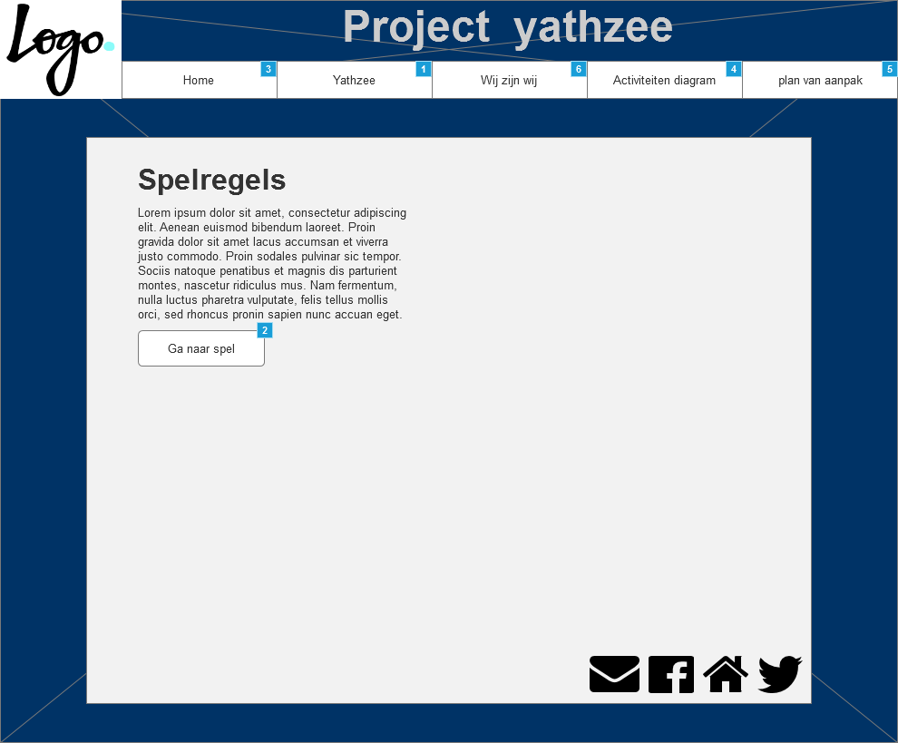

**Pagina Home**

De pagina home is bedoeld om de gebruiker een goed beeld te geven wat deze website biedt en welke mogelijkheden er zijn. Daarnaast staan op de home pagina de spelregels van het spel yahtzee vermeldt en kan de gebruiker door een klik op de button ”ga naar spel” naar het spel yahtzee gaan.

* + 1. Elementen tabel

|  |  |  |
| --- | --- | --- |
| Nummer | Naam | Interacties |
| 1 | Yahtzee | OnClick:  Yahtzee:  Open Yahtzee in het huidige scherm |
| 2 | Button “ga naar spel” | OnClick:  ga naar spel:  Open Yahtzee in het huidige scherm |
| 3 | Home | OnClick:  Home:  Open Home in het huidige scherm |
| 4 | Activiteiten diagram | OnClick:  Activiteiten diagram:  Open activiteiten diagram in het huidige scherm |
| 5 | Plan van aanpak | OnClick:  Plan van aanpak:  Open plan van aanpak in het huidige scherm |
| 6 | Wie zijn wij | OnClick:  Wie zijn wij:  Open Wie zijn wij in het huidige scherm |
| 7 | Tijdregistratie | OnClick:  Tijdregistratie:  Open Tijdregistratie in het huidige scherm |
| 8 | Activiteiten | OnClick:  Activiteiten:  Open Activiteiten in het huidige scherm |
| 9 | Portfolio | OnClick:  Portfolio:  Open Portfolio in het huidige scherm |

* 1. Yahtzee
     1. gebruikers scherm

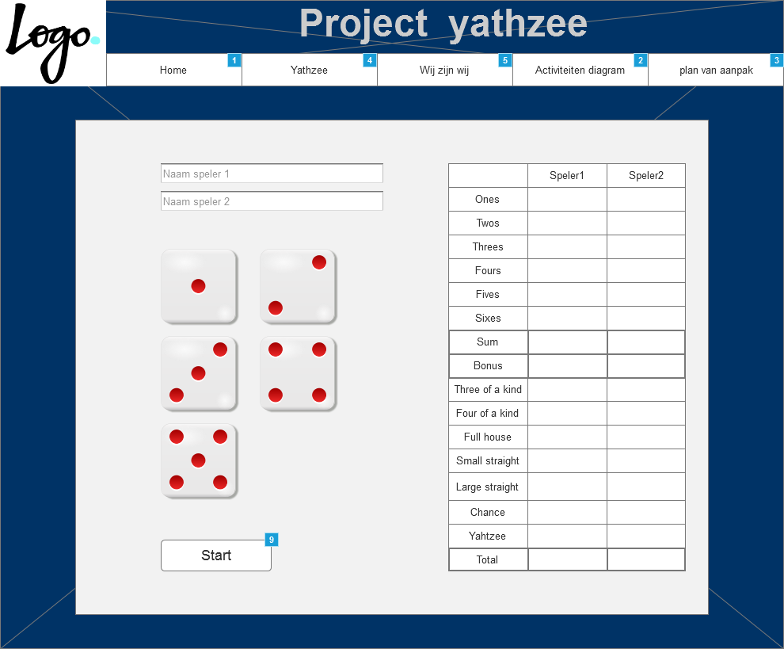

Yahtzee pagina

Op deze pagina wordt het spel yahtzee gespeeld. Het is de bedoeling dat het spel yahtzee gespeeld wordt met 2 spelers. De twee gebruikers kunnen hun namen rechts boven in de hoek invoeren, daar staat namelijk doorzichtig “naam speler 1” en “naam speler 2”. Wanneer de gebruiker dit heeft gedaan kan het spel beginnen door op de button “Start” te klikken. Het spel begint als volgt: speler 1 begint met gooien door nu op de button “Gooi” te klikken (dezelfde button als de start button alleen nu is de functie van de button veranderd). De dobbel stenen beginnen te rollen en er komt een score uit. De gebruiker kan er nu voor kiezen om een score op het score veld aan te klikken, zodra gebruiker 1 dit heeft gedaan is speler 2 aan de beurt. De speler doet precies hetzelfde en nadat alle velden zijn ingevuld is het spel afgelopen. Nu komt er een totaal tevoorschijn waarbij diegene met de hoogste score wint.U kunt het spel weer opnieuw spelen .

* + 1. Elementen tabel

|  |  |  |
| --- | --- | --- |
| Nummer | Naam | Interacties |
| 1 | Home | OnClick:  Home:  Open Home in het huidige scherm |
| 2 | Activiteiten diagram | OnClick:  Activiteiten diagram:  Open activiteiten diagram in het huidige scherm |
| 3 | Plan van aanpak | OnClick:  Plan van aanpak:  Open plan van aanpak in het huidige scherm |
| 4 | Yahtzee | OnClick:  Yahtzee:  Open Yahtzee in het huidige scherm |
| 5 | Wie zijn wij | OnClick:  Wie zijn wij:  Open Wie zijn wij in het huidige scherm |
| 6 | Tijdregistratie | OnClick:  Tijdregistratie:  Open Tijdregistratie in het huidige scherm |
| 7 | Activiteiten | OnClick:  Activiteiten:  Open Activiteiten in het huidige scherm |
| 8 | Portfolio | OnClick:  Portfolio:  Open Portfolio in het huidige scherm |
| 9 | Start | OnClick:  start spel:  zet spelernaam1 op het veld (1,0) ook wel (“speler1”)  zet spelernaam2 op het veld (2,0) ook wel (“speler2”) |

* 1. Activiteiten diagram
     1. gebruikers scherm

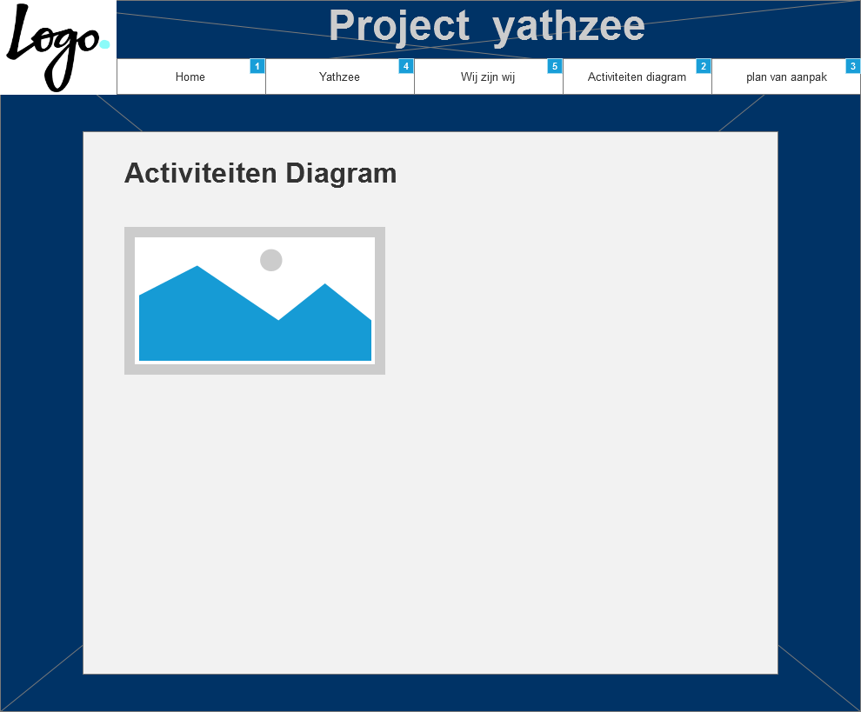

Activiteiten diagram pagina

Op deze pagina laten wij zien hoe wij het project hebben aan gepakt door middel van een activiteiten diagram.

* + 1. Elementen tabel

|  |  |  |
| --- | --- | --- |
| Nummer | Naam | Interacties |
| 1 | Home | OnClick:  Home:  Open Home in het huidige scherm |
| 2 | Activiteiten diagram | OnClick:  Activiteiten diagram:  Open activiteiten diagram in het huidige scherm |
| 3 | Plan van aanpak | OnClick:  Plan van aanpak:  Open plan van aanpak in het huidige scherm |
| 4 | Yahtzee | OnClick:  Yahtzee:  Open Yahtzee in het huidige scherm |
| 5 | Wie zijn wij | OnClick:  Wie zijn wij:  Open Wie zijn wij in het huidige scherm |
| 6 | Tijdregistratie | OnClick:  Tijdregistratie:  Open Tijdregistratie in het huidige scherm |
| 7 | Activiteiten | OnClick:  Activiteiten:  Open Activiteiten in het huidige scherm |
| 8 | Portfolio | OnClick:  Portfolio:  Open Portfolio in het huidige scherm |

* 1. plan van aanpak
     1. Gebruikers scherm

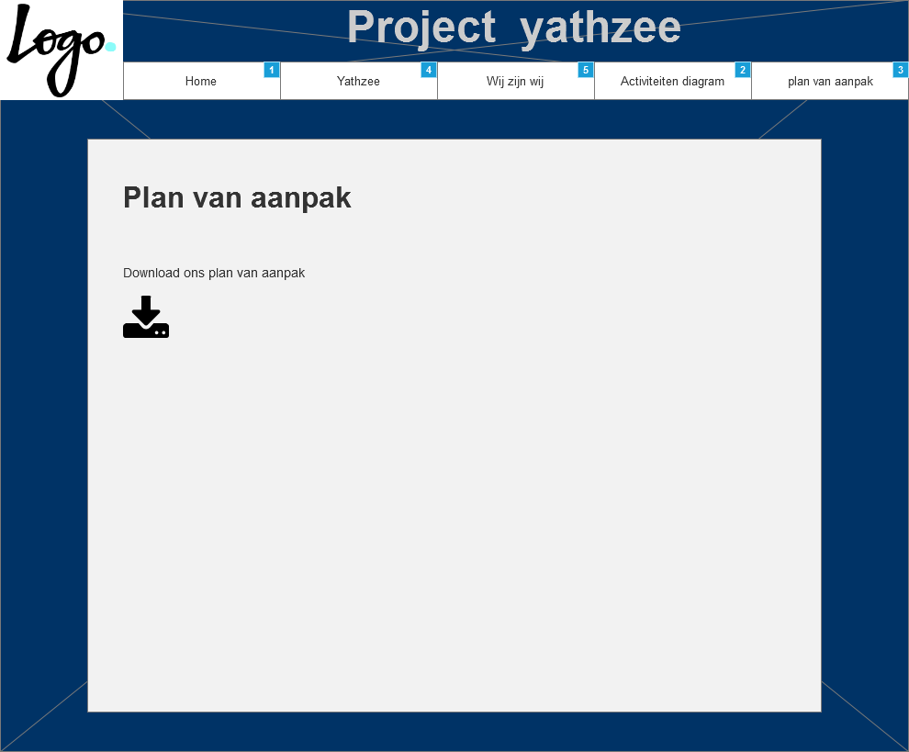

Plan van aanpak pagina

In deze pagina kan de gebruiker eventueel ons (Teun Steggink & Huib te Riet) plan van aanpak downloaden, door op het download icoontje te klikken. Zodra de gebruiker dit heeft gedaan wordt er een word document gedownload, die de gebruiker kan openen in Word.

* + 1. Elementen tabel

|  |  |  |
| --- | --- | --- |
| Nummer | Naam / img | Interacties |
| 1 | Home | OnClick:  Home:  Open Home in het huidige scherm |
| 2 | Activiteiten diagram | OnClick:  Activiteiten diagram:  Open activiteiten diagram in het huidige scherm |
| 3 | Plan van aanpak | OnClick:  Plan van aanpak:  Open plan van aanpak in het huidige scherm |
| 4 | Yahtzee | OnClick:  Yahtzee:  Open Yahtzee in het huidige scherm |
| 5 | Wie zijn wij | OnClick:  Wie zijn wij:  Open Wie zijn wij in het huidige scherm |
| 6 | Tijdregistratie | OnClick:  Tijdregistratie:  Open Tijdregistratie in het huidige scherm |
| 7 | Activiteiten | OnClick:  Activiteiten:  Open Activiteiten in het huidige scherm |
| 8 | Portfolio | OnClick:  Portfolio:  Open Portfolio in het huidige scherm |
|  |  | OnClick:  Download:  Download het plan van aanpak van het bedrijf Papi |

* 1. Wie zijn wij
     1. Gebruikers scherm

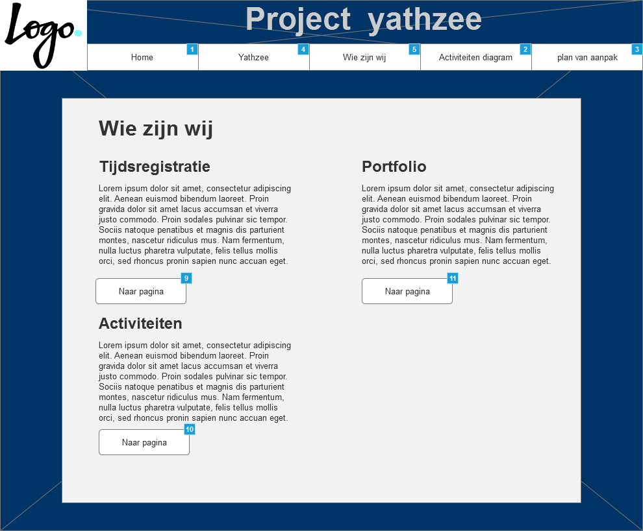

Wie zijn wij pagina

In deze pagina kunt u de informatie van de programmeurs vinden. Dit doet u door in het menu op “wie zijn wij” te gaan staan en in het submenu op één van de items te klikken of de gebruiker kan op “wie zijn wij” klikken. Heeft de gebruiker dit gedaan dan kan die een korte samenvatting lezen over welke informatie er in de drie sub pagina’s wordt gegeven. Wil de gebruiker over één van de pagina’s meer te weten komen dan moet hij klikken op één van de buttons die onder de gegeven samenvatting staan; door hierop te klikken komt de gebruiker direct op deze pagina.

* + 1. Elementen tabel

|  |  |  |
| --- | --- | --- |
| Nummer | Naam | Interacties |
| 1 | Home | OnClick:  Home:  Open Home in het huidige scherm |
| 2 | Activiteiten diagram | OnClick:  Activiteiten diagram:  Open activiteiten diagram in het huidige scherm |
| 3 | Plan van aanpak | OnClick:  Plan van aanpak:  Open plan van aanpak in het huidige scherm |
| 4 | Yahtzee | OnClick:  Yahtzee:  Open Yahtzee in het huidige scherm |
| 5 | Wie zijn wij | OnClick:  Wie zijn wij:  Open Wie zijn wij in het huidige scherm |
| 6 | Tijdregistratie | OnClick:  Tijdregistratie:  Open Tijdregistratie in het huidige scherm |
| 7 | Activiteiten | OnClick:  Activiteiten:  Open Activiteiten in het huidige scherm |
| 8 | Portfolio | OnClick:  Portfolio:  Open Portfolio in het huidige scherm |
| 9 | Link Tijdregistratie | OnClick:  Tijdregistratie:  Open Tijdregistratie in het huidige scherm |
| 10 | Link activiteiten | OnClick:  Activiteiten:  Open Activiteiten in het huidige scherm |
| 11 | Link portfolio | OnClick:  Portfolio:  Open Portfolio in het huidige scherm |

* 1. Tijdregistratie
     1. Gebruikers scherm

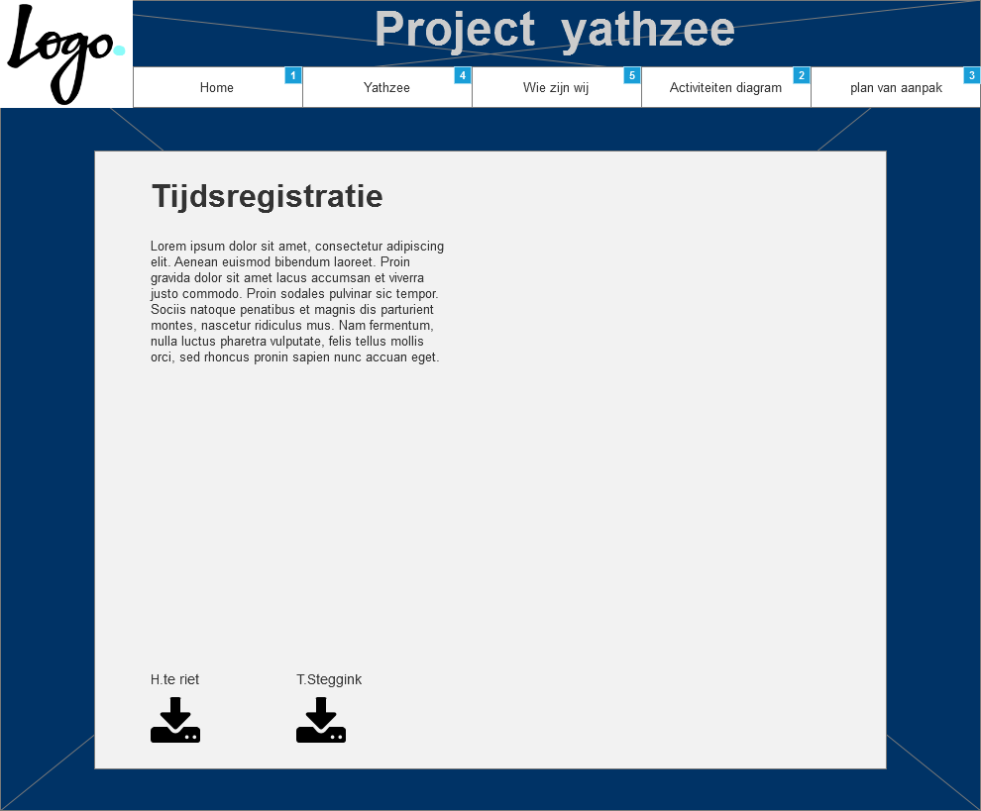

Tijdregistratie pagina

Op deze pagina wordt de tijd bijgehouden van het bedrijf Papi. Wanneer de gebruiker interesse heeft in het tijdschema van de 2 medewerkers dan kan de gebruiker op één van de download icoontjes klikken. Zodra de gebruiker dit heeft gedaan wordt er een Excel bestand geopend waarin een tabel staat bestaande uit drie kolommen: namelijk datum, tijd en een korte omschrijving.

* + 1. Elementen tabel

|  |  |  |
| --- | --- | --- |
| Nummer | Naam | Interacties |
| 1 | Home | OnClick:  Home:  Open Home in het huidige scherm |
| 2 | Activiteiten diagram | OnClick:  Activiteiten diagram:  Open activiteiten diagram in het huidige scherm |
| 3 | Plan van aanpak | OnClick:  Plan van aanpak:  Open plan van aanpak in het huidige scherm |
| 4 | Yahtzee | OnClick:  Yahtzee:  Open Yahtzee in het huidige scherm |
| 5 | Wie zijn wij | OnClick:  Wie zijn wij:  Open Wie zijn wij in het huidige scherm |
| 6 | Tijdregistratie | OnClick:  Tijdregistratie:  Open Tijdregistratie in het huidige scherm |
| 7 | Activiteiten | OnClick:  Activiteiten:  Open Activiteiten in het huidige scherm |
| 8 | Portfolio | OnClick:  Portfolio:  Open Portfolio in het huidige scherm |
|  |  | OnClick:  Download:  Download de tijdregistratie van Huib te Riet |
|  |  | OnClick:  Download:  Download de tijdregistratie van Teun Steggink |

* 1. Activiteiten
     1. Gebruikers scherm

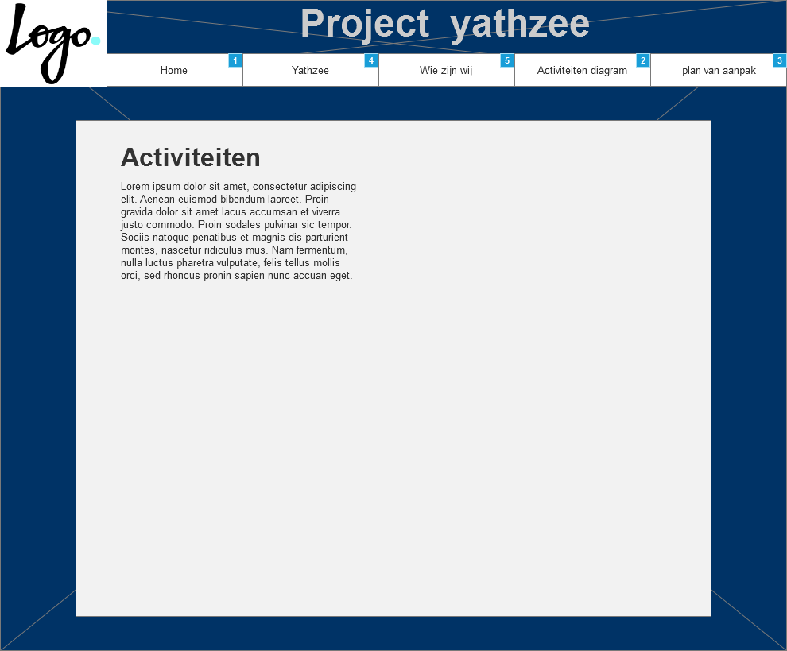

* + 1. Elementen tabel

|  |  |  |
| --- | --- | --- |
| Nummer | Naam | Interacties |
| 1 | Home | OnClick:  Home:  Open Home in het huidige scherm |
| 2 | Activiteiten diagram | OnClick:  Activiteiten diagram:  Open activiteiten diagram in het huidige scherm |
| 3 | Plan van aanpak | OnClick:  Plan van aanpak:  Open plan van aanpak in het huidige scherm |
| 4 | Yahtzee | OnClick:  Yahtzee:  Open Yahtzee in het huidige scherm |
| 5 | Wie zijn wij | OnClick:  Wie zijn wij:  Open Wie zijn wij in het huidige scherm |
| 6 | Tijdregistratie | OnClick:  Tijdregistratie:  Open Tijdregistratie in het huidige scherm |
| 7 | Activiteiten | OnClick:  Activiteiten:  Open Activiteiten in het huidige scherm |
| 8 | Portfolio | OnClick:  Portfolio:  Open Portfolio in het huidige scherm |

* 1. Portfolio
     1. Gebruikers scherm

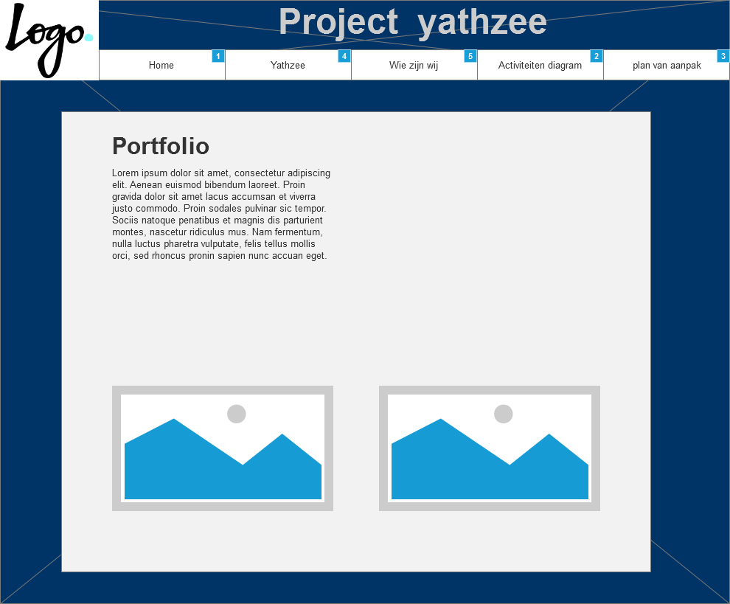

* + 1. Elementen tabel

|  |  |  |
| --- | --- | --- |
| Nummer | Naam | Interacties |
| 1 | Home | OnClick:  Home:  Open Home in het huidige scherm |
| 2 | Activiteiten diagram | OnClick:  Activiteiten diagram:  Open activiteiten diagram in het huidige scherm |
| 3 | Plan van aanpak | OnClick:  Plan van aanpak:  Open plan van aanpak in het huidige scherm |
| 4 | Yahtzee | OnClick:  Yahtzee:  Open Yahtzee in het huidige scherm |
| 5 | Wie zijn wij | OnClick:  Wie zijn wij:  Open Wie zijn wij in het huidige scherm |
| 6 | Tijdregistratie | OnClick:  Tijdregistratie:  Open Tijdregistratie in het huidige scherm |
| 7 | Activiteiten | OnClick:  Activiteiten:  Open Activiteiten in het huidige scherm |
| 8 | Portfolio | OnClick:  Portfolio:  Open Portfolio in het huidige scherm |

**5. Diagram**

